Archiwum Fotogrametrii, Kartografii i Teledetekcji, Vol. 17b, 2007
ISBN 978-83-920594-9-2

MOŻLIWOŚCI WYKORZYSTANIA DARMOWEGO OPROGRAMOWANIA
W BUDOWIE BAZY DANYCH GIS
DLA TATRZAŃSKIEGO PARKU NARODOWEGO

POSSIBILITIES OF USING FREEWARE SOFTWARE
FOR BUILDING GIS DATABASE FOR TATRA NATIONAL PARK
Natalia Lis¹, Sławomir Mikrut², Marcin Guzik³
¹ Uniwersytet Jagielloński w Krakowie,
Zakład Systemów Informacji Geograficznej, Kartografii i Teledetekcji
² Akademia Górniczo-Hutnicza im. Stanisława Staszica w Krakowie,
Katedra Geoinformacji, Fotogrametrii i Teledetekcji Środowiska
³ Tatrzański Park Narodowy
SŁOWA KLUCZOWE: GIS, baza danych przestrzennych, oprogramowanie komercyjne, Open
Source.
STRESZCZENIE: Badania prowadzone w ramach niniejszego projektu dotyczą systemów GIS, jakie
budowane są na potrzeby parków narodowych. Jako obszar modelowy wybrano Tatrzański Park
Narodowy, który posiada bazę danych przestrzennych stworzoną w oprogramowaniu komercyjnym
(ArcGIS). Analiza wyników prac pozwoliła na porównanie możliwości i funkcjonalności
oprogramowania komercyjnego z Open Source.
W ramach niniejszego projektu zbadano możliwości pakietu Quantum GIS w połączeniu z bazą
danych PostgreSQL/PostGIS. Wykorzystując dane wektorowe i rastrowe utworzono przykładową
bazę danych przestrzennych w oparciu o część danych zgromadzonych przez TPN. Materiały
źródłowe wymagały wstępnego opracowania, do czego niezbędne okazało się oprogramowanie
komercyjne (Intergraph MicroStation wraz z aplikacjami MDL), a także darmowy program ILWIS.
Zapoznano się z możliwościami czytania różnych formatów danych, tworzenia i edycji danych,
zakresem dostępnych analiz, metodami prezentacji kartograficznej, etc. Pod względem
funkcjonalności Quantum GIS nie można porównać ze wspomnianymi systemami komercyjnymi jak
ArcGIS czy GeoMedia. Dotyczy to głównie mniejszych możliwości analiz atrybutowych
i przestrzennych na danych wektorowych, a także brakiem możliwości pracy w tym zakresie na
danych rastrowych. Wykracza jednak poza ramy zwykłej przeglądarki i rokuje nadzieje głównie
dzięki idei „wtyczek” (plug-in), co może się w przyszłości przyczynić do znacznego rozwoju narzędzi
programu.
Reasumując można stwierdzić, że Quantum GIS wraz z PostgreSQL/PostGIS w zupełności zaspokaja
potrzeby w zakresie przeglądania danych na mapie, jak i danych opisowych, a także zadawania
prostych zapytań atrybutowych.
463
Natalia Lis, Sławomir Mikrut, Marcin Guzik
- WSTĘP
Najbardziej zaawansowane technologicznie oraz najpopularniejsze pakiety
oprogramowania, pozwalające na budowę kompletnego GIS, to systemy komercyjnych
firm, takich jak ESRI, Intergraph, PCI Geomatics czy MapInfo, których cena w wielu
przypadkach jest główną przeszkodą dla użytkownika, chcącego stworzyć samodzielny
system GIS. Jednakże twórcy szybko rozwijającego się darmowego oprogramowania tzw.
Open Source twierdzą, że ich systemy dają duże możliwości budowy systemu GIS bez
ponoszenia jakichkolwiek kosztów. Opierają się przy tym na darmowych programach do
obsługi bazy danych, takich jak PostgreSQL/PostGIS. Pojawia się w związku z tym
pytanie, w jakim stopniu te darmowe pakiety są w stanie zaspokoić oczekiwania
użytkowników w porównaniu z oprogramowaniem komercyjnym. Jako „młodsze” powinny
być także słabiej rozwinięte, jednak idea Open Source pozwala mieć co do tego
wątpliwości. Ponieważ znany jest kod źródłowy programu, możliwa jest modyfikacja
i dopisywanie nie tylko przez programistów danej firmy, ale przez każdego
zarejestrowanego członka The Open Source Initiative (OSI).
Zapoznanie się z możliwościami oprogramowania darmowego i Open Source pozwala
sądzić, że budowa bazy danych GIS możliwa jest także przy jego użyciu. Bardzo szybko
rozwijające się zasoby oprogramowania Open Source tworzą coraz szersze możliwości
wykorzystania go w budowie baz danych przestrzennych. Niewątpliwą zaletą tych źródeł
jest nieograniczony i nieodpłatny dostęp do nich. Postanowiono zatem zbadać możliwości
i przystępność pakietu Quantum GIS wraz z bazą danych PostgreSQL/PostGIS zarówno
w zakresie korzystania z już istniejących danych (zarówno wektorowych, jak i rastrowych),
jak i tworzenia nowych warstw informacyjnych, ich rozbudowy i modyfikacji, a także
pozyskiwania informacji przez zadawanie zapytań w oparciu o zgromadzone informacje.
- DOSTĘPNOŚĆ DARMOWEGO OPROGRAMOWANIA W SIECI INTERNET
Firmy, które zapewniaj ą komercyjne oprogramowanie, mają coraz szerszą
konkurencję w postaci programów darmowych. Open Source czyli „otwarte źródła”
dostarczają szeroki wachlarz pakietów oprogramowania, nastawionych szczególnie na
zaspokojenie potrzeb tzw. Desktop GIS. U podstaw rozwoju Open Source leży prosta
przyczyna - gdy programiści mogą czytać, rozprowadzać i modyfikować kod źródłowy
jakiegoś programu, będzie się on rozwijał w bardzo krótkim czasie, ponieważ możliwe
będzie doskonalenie, dostosowywanie i usuwanie błędów przez wiele osób.
Dostępne produkty można podzielić na biblioteki i samodzielne aplikacje. Biblioteki
wykorzystuje się w różnych projektach, dzięki czemu znacząco obniżona zostaje ilość
czasu potrzebna na wprowadzanie danych do nowej aplikacji. Przykładem może być
biblioteka GDAL. Integracja tej biblioteki z aplikacj ą szybko daje szerokie możliwości
czytania danych, jednak wykorzystanie bibliotek wymaga od użytkownika większych
umiejętności. Z kolei aplikacje zostały stworzone z myślą o użytkowniku końcowym.
Zawieraj ą one moduły GIS i teledetekcyjne, łącząc funkcjonalność poszczególnych
produktów. Większość z nich posiada graficzny interfejs użytkownika, dzięki czemu
program jest bardziej zbliżony do pakietów komercyjnych i przystępny dla początkujących.
Oprogramowanie Open Source może uzupełnić komercyjny software (wypełniając
luki w jego możliwościach, czy też wykonuj ąc niektóre zadania lepiej) lub zastąpić go
464
Możliwości wykorzystania darmowego oprogramowania w budowie bazy danych GIS
dla Tatrzańskiego Parku Narodowego
zupełnie (na przykład w momencie rozpoczynania pracy w środowisku GIS i teledetekcji).
Wiele takich pakietów działa na zasadzie bibliotek, co ogranicza typowym użytkownikom
dostęp do nich. Preferują oni aplikacje łatwe w instalacji i użyciu (nawet pomimo bardzo
wysokiej funkcjonalności tego oprogramowania).
Spośród aplikacji należy wymienić:
- QUANTUM GIS,
- GRASS GIS (http://grass.itc.it/),
- PostgreSQL/PostGIS.
Głównie za pośrednictwem sieci Internet dostępne są także inne pakiety
oprogramowania darmowego z dziedziny GIS i teledetekcji. Są to m.in.:
- ILWIS (http://www.itc.nl/ilwis/),
- LandSerf (http://www.soi.city.ac.uk/~jwo/landserf/),
- uDig (http://udig.refractions.net/confluence/display/UDIG/Home),
- ESRI ArcExplorer (http://www.esri.com/),
- TNTlite MicroImages (http://www.microimages.com/tntlite/).
Więcej informacji dotyczących darmowego oprogramowania GIS m.in. na stronach
internetowych:
- http ://www.opengeospatial.org/,
- http://freegis.org/,
- http://data.geocomm.com/,
- http://www.gisdevelopment.net/.
- CHARAKTERYSTYKA WYKORZYSTANEGO OPROGRAMOWANIA
W niniejszym opracowaniu wykorzystano zarówno oprogramowanie pozwalające na
przeprowadzanie operacji na materiałach źródłowych (przetwarzanie obrazów, ekstrakcja
informacji, analizy teledetekcyjne) - ILWIS, program do GIS umożliwiający m.in.
przeglądanie danych, ich edycję, wykonywanie analiz przestrzennych i atrybutowych -
Quantum GIS, a także bazę danych, umożliwiającą przechowywanie zarówno danych
opisowych jak i przestrzennych - PostgreSQL/PostGIS.
  - ILWIS
ILWIS to oprogramowanie dostępne od 1 lipca 2007r. bez żadnych kosztów (wersja
ILWIS 3.4 Open), integrujące dane rastrowe, wektorowe i opisowe, umożliwiające import,
eksport, digitalizację, edycję, analizy i wyświetlanie danych oraz produkcję wysokiej
jakości map. Najważniejsze cechy pakietu to:
- integracja danych rastrowych i wektorowych,
- import i eksport danych w różnych formatach,
- możliwość digitalizacji ekranowej i z użyciem tabletu,
- duży zestaw narzędzi przetwarzania obrazów,
- możliwość wykonania ortofotomapy, nadawania georeferencji, przeprowadzenia
transformacji i mozaikowania obrazów,
- zaawansowane modelowanie i analizy przestrzenne,
465
Natalia Lis, Sławomir Mikrut, Marcin Guzik
- trójwymiarowe wizualizacje z możliwością interaktywnej modyfikacji widoku,
- zasobna biblioteka zdefiniowanych odwzorowań i układów współrzędnych,
- analizy geostatystyczne, w tym Kriging,
- produkcja i wizualizacja stereoskopowych par obrazów,
- analizy przestrzenne (Spatial Multiple Criteria Evaluation)
(http://www.itc.nl/ilwis/).
Program posiada ogromne możliwości wynikające z szerokiego zasobu narzędzi
i może służyć zarówno w GIS jak i w teledetekcji. Znaczącą wadą jest brak możliwości
połączenia z zewnętrzną bazą danych.
  - Quantum GIS
Quantum GIS (QGIS) to darmowy system GIS (najnowsza wersja to Quantum GIS
0.8.1), pracujący w środowisku Linux, Unix, Mac OSX i Windows XP. Najważniejsze
możliwości pakietu to:
- obsługa danych wektorowych i rastrowych,
- integracja z GRASS,
- możliwość połączenia z bazą danych PostgreSQL/PostGIS,
- możliwość uruchomienia „wtyczek”,
- narzędzia do digitalizacji,
- komponowanie map,
- panel przeglądania,
- identyfikacja i wybór obiektów,
- uwidacznianie atrybutów obiektów,
- etykietowanie obiektów.
Dostępne w pakiecie „wtyczki” pozwalają na połączenie z bazą danych
(PostgreSQL/PostGIS) oraz z systemem GRASS i innymi zewnętrznymi aplikacjami,
wektoryzację, nadawanie georeferencji rastrom, komponowanie map i wstawienie strzałki
północy i skali, operacje na atrybutach, współpracę z urządzeniami GPS. Program Quantum
GIS umożliwia przeglądanie i edycję danych, w tym także plików shape ESRI, warstw
wektorowych i rastrowych GRASS, danych przechowywanych w PostgreSQL/PostGIS,
rastrów w formatach TIFF, JPG, ArcInfo grid, DEM. Możliwe jest także tworzenie
obiektów wektorowych oraz kompilacja map do wydruku. Współpraca z urządzeniami GPS
obejmuje zgrywanie i wyświetlanie ścieżek z odbiornika GPS, a także zapis w odbiorniku
obiektów stworzonych w QGIS. Pliki shape mogą być importowane do bazy danych
PostgreSQL/PostGIS (http://qgis.org).
Mimo posiadanego przez QGIS potencjału do przeprowadzania rozmaitych analiz na
danych wektorowych i rastrowych, niemal żadne funkcje analiz nie są w programie
dostępne, także „wtyczki” nie dotyczą tego zagadnienia. Jedynym wyjątkiem jest narzędzie
do tworzenia stref buforowych, które nie działa bezpośrednio na plikach shape, lecz
wymaga, by były one importowane do formatu PostGIS.
  - PostgreSQL/PostGIS
PostGIS to dodatek do obiektowo-relacyjnej bazy danych PostgreSQL, umożliwiający
pracę na danych przestrzennych:
466
Możliwości wykorzystania darmowego oprogramowania w budowie bazy danych GIS
dla Tatrzańskiego Parku Narodowego
- właściwe umieszczanie obiektów przestrzennych (punktów, linii, poligonów, etc.),
- indeksowanie przestrzenne,
- proste funkcje analityczne (powierzchnia, długość, odległość),
- obsługę metadanych zawierających układ współrzędnych,
- projekcję pomiędzy układami współrzędnych,
- narzędzia importu i eksportu danych
(www.postgresql.org).
Siłą PostGIS jest fakt, że program ten stał się standardową bazą danych
przestrzennych, współpracującą ze wszystkimi innymi narzędziami Open Source GIS.
W rezultacie warstwa z PostGIS może być analizowana w programie GRASS, publikowana
w sieci przez Mapserver, wizualizowana w komputerze w programie OpenEV czy
eksportowana do rozmaitych formatów z biblioteki OGR.
- POTRZEBY I AKTUALNY STAN GIS W TATRZAŃSKIM PARKU
NARODOWYM
Tatrzański Park Narodowy jest jednym z dwóch parków (spośród 23 istniejących
w Polsce), który w swojej strukturze posiada wyodrębniony zespół zajmujący się
zarządzaniem systemem informacji przestrzennej tworzonym na potrzeby ochrony
przyrody.
Sekcja TPN do spraw zarządzania danymi przestrzennymi jest wyposażona w sprzęt
komputerowy i oprogramowanie GIS (ArcGIS ArcINFO, ER Mapper, Pathfinder Office,
Konfigurator ISDP) oraz odbiorniki GPS Trimble ProXRS. Tworzone tutaj dane są
udostępniane innym użytkownikom na lokalnym serwerze oraz przy wykorzystaniu
Internetowego Serwera Danych Przestrzennych (ISDP). Zaawansowany użytkownik
w zależności od przydzielonych uprawnień może modyfikować pliki *.shp pobrane
z lokalnego serwera. Wysyłane są one następnie do administratora systemu, który po
weryfikacji udostępnia je innym użytkownikom.
Także pracownicy terenowi mają możliwość pracy w systemie GIS-TPN i korzystania
ze wszystkich możliwości oprogramowania GIS. Posiadanie przez większość z leśniczówek
stałego łącza internetowego pozwala na pracę z ISDP. Niemniej jednak ograniczeniem
ISDP w wersji posiadanej obecnie przez TPN jest brak możliwości dodawania nowych
obiektów punktowych, liniowych czy powierzchniowych. Leśniczowie mogą tworzyć dane
tylko poprzez bezpośredni pomiar w terenie. Aby dać im możliwość tworzenia własnych
warstw tematycznych i dodawania obiektów należałoby zakupić oprogramowanie ArcView
lub zaproponować wykorzystywanie programów darmowych np. Q-GIS.
Dzięki dobrej sytuacji finansowej TPN posiada potrzebne wyposażenie
i oprogramowanie. Niestety nie wszystkie parki narodowe są w tak komfortowej sytuacji.
Możliwość podzielenia się informacjami na temat tzw. wolnego oprogramowania pozwoli
na rozpoczęcie pracy nad tworzeniem GIS bez wielkich nakładów finansowych.
- MATERIAŁY ŹRÓDŁOWE I ICH WYKORZYSTANIE
Materiały źródłowe, które posłużyły do budowy bazy danych dla Tatrzańskiego Parku
Narodowego, miały postać analogową jak i cyfrową. W znacznej mierze zostały
dostarczone przez TPN i były to: ortofotomapy, zobrazowania satelitarne w kanałach
467
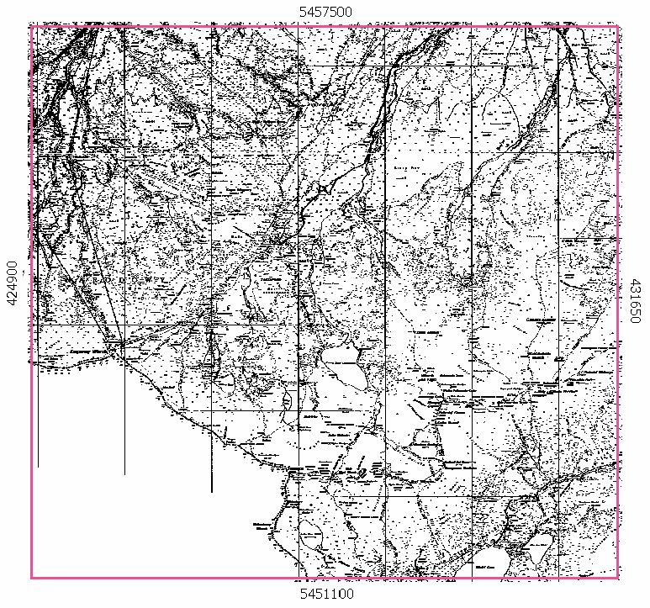
Natalia Lis, Sławomir Mikrut, Marcin Guzik
R, G, B, NIR, PAN, dane wysokościowe do budowy Numerycznego Modelu Terenu
(w postaci TIN i wektorów - linii nieciągłości), mapy topograficzne w różnych skalach.
Częściowo wykorzystano także dane wektorowe w postaci plików shape, zawierające
informacje, które trudno było pozyskać przez wektoryzację rastrów, m.in.: rejony
uprawiania taternictwa czy zasięgi występowania niektórych gatunków zwierząt.
Jako obszar opracowania wybrano najbardziej reprezentatywny fragment
Tatrzańskiego Parku Narodowego, na którym znajdują się zarówno zróżnicowane elementy
przyrodnicze i topograficzne, związane z uprawianiem sportu i turystyki, obiekty należące
do dziedzictwa kulturowego, związane z działalnością Parku Narodowego oraz granica
państwa. Jego wielkość to 6750m w kierunku W-E i 6400m w kierunku N-S, a jego
współrzędne w układzie UTM to: SW (424900,5451100), NE (431650,5457500) (Rys. 1).

Rys. 1. Obszar, dla którego opracowana została baza danych
Materiały źródłowe wymagały obróbki, aby mogły zostać wykorzystane. Do kalibracji
map turystycznych i opracowania NMT posłużono się programami komercyjnymi, które
okazały się niezbędne do przeprowadzenia tych operacji. Były do Intergraph MicroStation,
MGE (Modular GIS Environment) TerrainAnalist, IrasC, ImageAnalist. Mozaikowanie
poszczególnych arkuszy ortofotomapy także przeprowadzono w środowisku MicroStation,
a wyrównanie tonalne w programie Adobe Photoshop.
W dalszej części prace prowadzono w programie ILWIS 3.4 Open (więcej w rozdziale
3.1). Wykonane zostały kompozycje barwne z przetworzonych w celu poprawy jakości
obrazów satelitarnych: RGB, FCC. Kompozycje barwne RGB i FCC wraz z ortofotomapą
i mapą turystyczną posłużyły jako podkład do tworzenia tematycznych warstw
wektorowych. Zwektoryzowano m.in. sieć szlaków, wody powierzchniowe - rzeki i stawy,
zabudowania, wyciągi narciarskie. Stworzono także mapę pokrycia terenu. Dla obiektów
tych utworzono tabele atrybutów, zawierające informacje opisowe.
- BUDOWA BAZY DANYCH
W celu założenia bazy danych GIS w oprogramowaniu QGIS konieczna była
instalacja wszystkich komponentów (PostgreSQL/PostGIS), a także konfiguracja serwera
i założenie na nim bazy danych na podstawie szablonu. Założona została baza PostGIS
o nazwie tatry. Do niej za pomocą programu QGIS importowane były dane z plików shape.
468
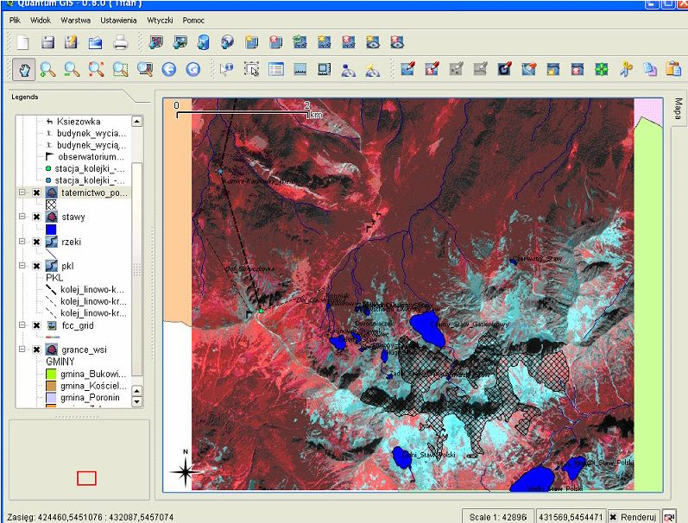
Możliwości wykorzystania darmowego oprogramowania w budowie bazy danych GIS
dla Tatrzańskiego Parku Narodowego
Import każdego z plików shape polega na utworzeniu w bazie danych tabeli, w której
przechowywane są informacje o obiektach. W przypadku niektórych plików shape w czasie
importu pojawia się informacja, że nie jest możliwe wczytanie obiektów z tego pliku
(Problem inserting features from file...). Nie jest możliwe uzyskanie bardziej
szczegółowych informacji na temat przyczyny takiego stanu rzeczy. Do bazy tatry
wprowadzone zostały następujące warstwy tematyczne: zabudowania, gminy, koleje linowe
i wyciągi narciarskie, rzeki, stawy, szlaki turystyczne, obszary uprawiania taternictwa,
które następnie zostały wyświetlone w oknie mapy. Dane wektorowe, m.in. w formatach
ESRI shapefile, MapInfo MIF, mogą też być wyświetlane w oknie mapy bez konieczności
importowania ich do bazy.

Rys. 2. Ekran Quantum GIS z wyświetlonymi warstwami rastrowymi i wektorowymi
  - ESRI Shapefile
Do wczytania shapefile służy narzędzie ^ Dodaj warstwą wektorową lub menu
Warstwa. Po pojawieniu się wybranych warstw w oknie mapy można modyfikować sposób
wyświetlania obiektów, ze względu na Wartość unikalną i zdefiniować Pole klasyfikacji
przez wybranie jednej z dostępnych wartości atrybutu.
Aby wyświetlić informacje atrybutowe dotyczące obiektu wybrać należy Informacje
o obiekcie '*, a następnie wskazać wybrany obiekt w oknie mapy. W przypadku gdy
w oknie mapy wyświetlonych jest kilka warstw dane atrybutowe będą dotyczyły warstwy
podświetlonej w legendzie. Przeglądanie i modyfikacja informacji o obiekcie jest możliwa
także po otwarciu tabeli atrybutów .
W analogiczny sposób można wczytać warstwy MapInfo, wybierając jako File type
MapInfo (*.mif, *.tab, *.MIF, *.TAB) oraz ArcInfo coverage przy File type All files(*.*).
  - Warstwy PostGIS
Warstwy PostGIS są przechowywane w bazie danych PostgreSQL, dzięki czemu
możliwe jest filtrowanie, indeksowanie i zadawanie zapytań przestrzennych. Aby użyć
warstw PostGIS należy wykonać połączenie do bazy danych PostgreSQL - 3 Dodaj
469
Natalia Lis, Sławomir Mikrut, Marcin Guzik
warstwę PostGIS, z następnie zdefiniować parametry połączenia. Ikona ED Import
Shapefiles to PostGIS (aktywna jeżeli wtyczka SPIT jest włączona) pozwala na import
plików shape do bazy danych.
  - Tworzenie i edycja warstw wektorowych
W zakresie tworzenia nowych danych możliwości są raczej ograniczone. W obecnej
wersji programu dostępna jest opcja tworzenia nowych plików shape (zawierających dane
powierzchniowe, liniowe lub punktowe) i ich edycja, w czasie której mogą być dodawane
nowe obiekty oraz edytowane obiekty istniejące. Plik taki może być następnie importowany
do bazy PostGIS, ponieważ w czasie tworzenia nowej warstwy wektorowej powstaje tylko
samodzielny plik shape, przechowywany w dowolnym katalogu, a nie w bazie danych.
Utworzenie nowej warstwy wektorowej O wymaga określenia typu danych (punkt,
linia, poligon) oraz dodania przynajmniej jednego atrybutu (typ real, integer lub string).
Nowa warstwa jest automatycznie dodawana do okna mapy i można rozpocząć jej edycję.
Pomocne są tutaj Właściwości projektu, gdzie ustawić można Odległość dociągania,
a także jednostki mapy i precyzję.
Wartości zdefiniowanych atrybutów podaje się po zakończeniu wektoryzacji każdego
z obiektów lub też później poprzez edycję tabeli atrybutów. Przeglądanie wartości
atrybutów obiektów, bez możliwości ich modyfikacji, odbywać się też może w oknie mapy
przez wskazanie obiektu.
Wczytane dane pojawiają się w legendzie, gdzie można zmieniać kolejność
wyświetlania, włączać lub wyłączać wyświetlanie, a także korzystać z okna Właściwości
warstwy, umożliwiającego modyfikację sposobu wyświetlania obiektów w oknie mapy,
tworzenie etykiet przez wybór stosownego atrybutu oraz przegląd metadanych
i definiowanie akcji, czyli krótkich procedur wykonywanych przez program po
uruchomieniu ich.
  - Budowanie zapytań atrybutowych
Przechowywanie informacji o obiektach w bazie PostGIS umożliwia zadawanie
prostych zapytań atrybutowych dzięki narzędziu Querry builder, gdzie definiuje się
warunki dla tabeli atrybutów obiektów, a także ułatwia wybór pewnych obiektów dzięki
funkcji sortowania po atrybucie.
Zapytanie do aktywnej warstwy PostGIS można zadać za pośrednictwem tabeli
atrybutów Wybrać należy atrybut, na podstawie którego zostanie zadane zapytanie
i wpisać treść zapytania, a obiekty wynikowe zostaną zaznaczone w tabeli atrybutów oraz
w oknie mapy.
Innym, dostępnym jako „wtyczka”, poleceniem jest tworzenie stref buforowych
wokół obiektów. Jednak są to wszystkie sposoby wykonywania analiz na danych
wektorowych. Nie ma możliwości wykonania zapytań czy przecięć przestrzennych,
definiowania relacji między tabelami, scalania obiektów opartego na geometrii lub
atrybucie. Wyniki zapytań atrybutowych nie są zapisywane w postaci osobnych danych,
a jedynie obiekty, które spełniają określone warunki są zaznaczane jako rekordy w tabeli
oraz podświetlane w oknie mapy.
470
Możliwości wykorzystania darmowego oprogramowania w budowie bazy danych GIS
dla Tatrzańskiego Parku Narodowego
  - Dane rastrowe
Liczba i rodzaje obsługiwanych formatów danych rastrowych w zupełności
zaspokajają potrzeby użytkownika w odniesieniu do wczytywania danych rastrowych.
QGIS pozwala na modyfikację sposobu wyświetlania obrazów rastrowych, m.in. zmianę
przeźroczystości, a także na wyświetlenie histogramu i tworzenie piramid obrazów.
Niemożliwe jest wczytywanie plików światowych (World file), a także interaktywne
wstawianie rastrów czy ich kalibracja. Z niemożności bardziej zaawansowanej pracy na
danych rastrowych wynika znaczne zawężenie pola analiz. Wykluczone jest jakiekolwiek
działanie na Numerycznym Modelu Terenu, nakładanie na siebie warstw tematycznych,
przeprowadzanie analiz „jakościowych”, klasyfikacja.
- PODSUMOWANIE
Na podstawie obserwacji poczynionych w czasie pracy wysnuto wnioski dotyczące
możliwości i funkcjonalności wykorzystanego oprogramowania.
ILWIS daje bardzo szerokie możliwości pracy na danych rastrowych i stanowi wielki
potencjał dla przetwarzania obrazów, przeprowadzania analiz teledetekcyjnych
i przestrzennych z wykorzystaniem NMT, co pozwala także na wykonywanie
spektakularnych wizualizacji 3D.
Quantum GIS wraz z PostgreSQL/PostGIS w zupełności zaspokaja potrzeby
w zakresie przeglądania danych na mapie, jak i danych opisowych, nie może się jednak
równać z oprogramowaniem komercyjnym, jak ArcGIS czy GeoMedia, głównie ze
względu na znikome możliwości analizy atrybutowej i przestrzennej na danych
wektorowych, a także niemożność pracy w tym zakresie na danych rastrowych. Wykracza
jednak poza ramy zwykłej przeglądarki i rokuje wielkie nadzieje. Mocną stroną tego
oprogramowania jest idea „wtyczek” (plug-in), które mogą być w przyszłości
wykorzystane do znacznego rozwoju narzędzi programu, a co za tym idzie jego
użyteczności
i efektywności. Systematyczne ich tworzenie będzie prowadziło do budowy coraz bardziej
kompletnego narzędzia GIS, które stanie się wtedy prawdopodobnie znacznie bardziej
popularne, niż jest w chwili obecnej (http://www.cartographica.com/).
- LITERATURA
ITC. 2007: http://www.itc.nl/ilwis/
Quantum GIS. 2007: http://qgis.org
PostgreSQL. 2007: www.postgresql.org
LandSerf. 2007: http://www.soi.city.ac.uk/~jwo/landserf/
uDIG. 2007: http://udig.refractions.net/confluence/display/UDIG/Home
ESRI. 2007: http://www.esri.com/
MicroImages. 2007: http://www.microimages.com/
Cartographica. 2007: http://www.cartographica.com/
GRASS GIS.2007: http://grass.itc.it/
471
Natalia Lis, Sławomir Mikrut, Marcin Guzik

POSSIBILITIES OF USING FREEWARE SOFTWARE
FOR BUILDING GIS DATABASE FOR TATRA NATIONAL PARK
KEY WORDS: GIS, spatial database, commercial software, “Open Source”.
SUMMARY: The research carried out under the project relate to GIS systems which are built in order
to fulfil the needs of national parks. The Tatra National Park was chosen as a model area. It owns
spatial database created with the commercial software (ArcGIS). By analysing the results of the
research it is possible to compare the functionalites of the software and Open Source software.
In this project, the performance of Quantum GIS in conection with PostgreSQL/PostGIS database was
studied. Based on some vector and raster data gathered by TPN, an exemplary spatial database was
created. The source materials required preprocessing and, for that reason, the use of commercial
software (Intergraph MicroStation with MDL applications) was necessary, as well as ILWIS -
software available for free. Available data formats, intended for creating and editing data, as well as
the range of possible analysis, methods of cartographic presentation, etc. were studied.
In terms of functionality, Quantum GIS can not be compared to the mentioned commercial systems,
such as ArcGIS or GeoMedia. This applies mainly to reduced capability of spatial and attribute
analysis using vector data, as well as the lack of possibility to use raster data for those purposes.
Nevertheless, it exceeds the functions of a mere viewer and the solution is promising as regards the
future tool development with the use of plug-ins.
To summarise, it can be concluded that Quantum GIS with PostgreSQL/PostGIS completely satisfy
the needs of viewing spatial and attribute data and may easily serve for attribute queries as well.
mgr inż. Natalia Lis
e-mail: nlis@gis.geo.uj.edu.pl
dr inż. Sławomir Mikrut
e-mail: smikrut@agh.edu.pl
mgr Marcin Guzik
e-mail: mguzik@tpn.pl
472

